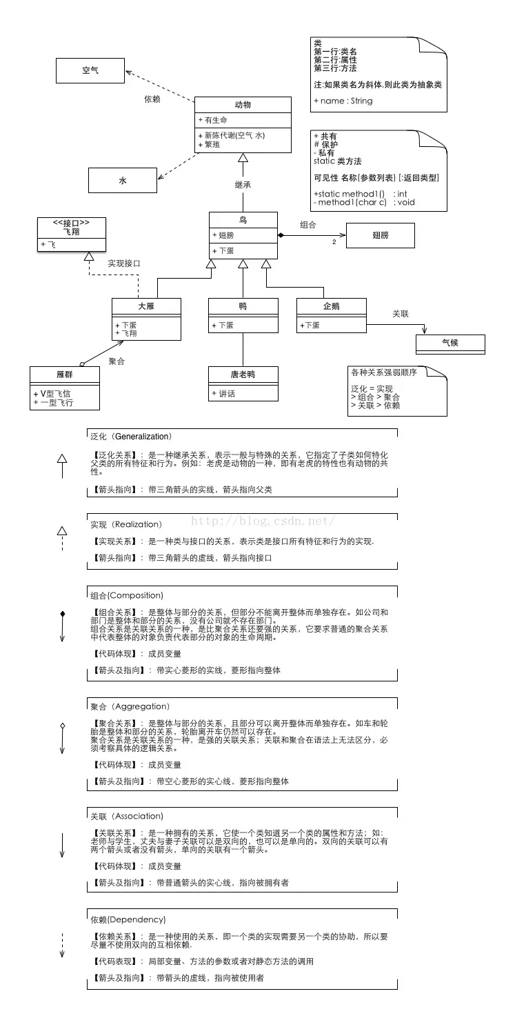

虚线箭头指向依赖；

实线箭头指向关联；

虚线三角指向接口；

实线三角指向父类；

空心菱形能分离而独立存在，是聚合；

实心菱形精密关联不可分，是组合；